

**ARISTOKRATKA**

**VO VARE**

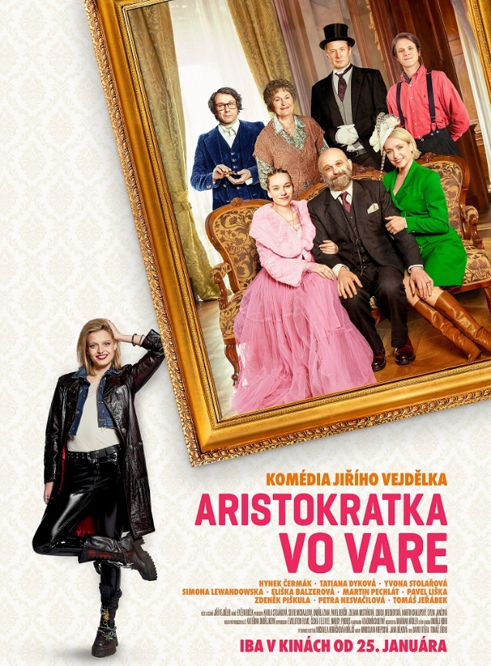

|  |  |
| --- | --- |
| **Premiéra** | **25.1.2024** |
| **Originálny názov** | Aristokratka ve varu |
| **Žáner** | komédia |
| **Réžia** | Jiří Vejdělek |
| **Scenár** | Jiří Vejdělek |
| **Hrajú** | Hynek Čermák, Tatiana Dyková,  Yvona Stolařová, Eliška Balzerová,  Simona Lewandowska,  Martin Pechlát, Pavel Liška,  Zdeněk Piškula, Petra Nesvačilová,  Tomáš Jeřábek, Marek Taclík |
| **Rok výroby** | 2023 |
| **Krajina pôvodu** | ČR, SR |
| **Dĺžka** | 99 min. |
| **Jazyková verzia** | Originálna verzia |
| **Filmové kópie** | 2D DCP |
| **Odporúčaná prístupnosť** |  |

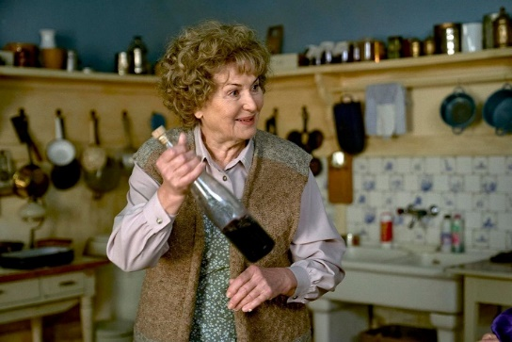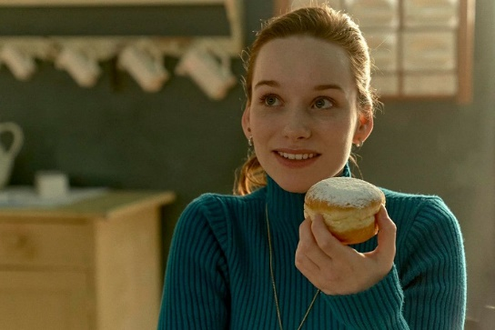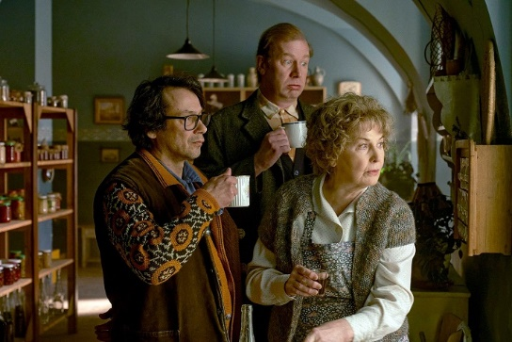

Gróf Frank Kostka (Hynek Čermák), jeho žena Vivien (Tatiana Dyková) a ich dcéra Marie (Yvona Stolařová) žijú na svojom zámku Kostka. Udržiavať rodinné sídlo v chode im pomáha gazdiná pani Tichá (Eliška Balzerová), údržbár Krása (Pavel Liška) a komorník Josef (Martin Pechlát). Záujem návštevníkov zámku o prekliatu komtesu začína pomaly upadať, čo Marii vôbec nevadí - aspoň má dostatok času na svojho Maxa (Zdenek Piškula). Frank je však v koncoch, nemá dosť peňazí ani na výplaty, ani na potrebné opravy. A práve v tej chvíli sa objaví dcéra právnika Bendu Deniska (Simona Lewandowska), ktorá rozvíri pokojné vody rodového sídla...